在项目中会需要拖动远处的3D物体，这种要功能是如何实现的呢?下面就给大家介绍下Unity 在HTC vive开发中实现远处拖动3D物体的教程。

vive的sdk SteamVR在升级，会有些改动。最新的SteamVR1.2.1在Unity5.4.4下狂报错。

下面的内容是在以下环境完成的

unity5.4.4

SteamVR1.2.0

ViveInputUtility1.5.1beta

老的SDK附在第一篇文章后面了。

效果如下，手柄射线照射到3D物体的时候，可以通过Trigger按钮抓住物体并拖动

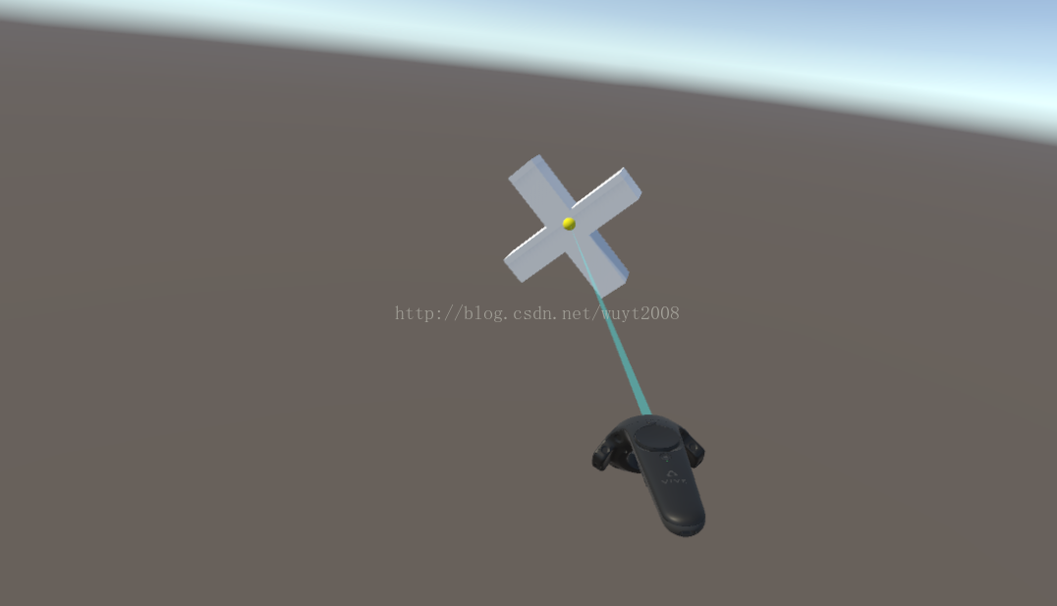

1、导入SDK：SteamVR Plugin和Vive Input Utility

2、删除场景中的默认摄像机，将CameraRig拖入场景

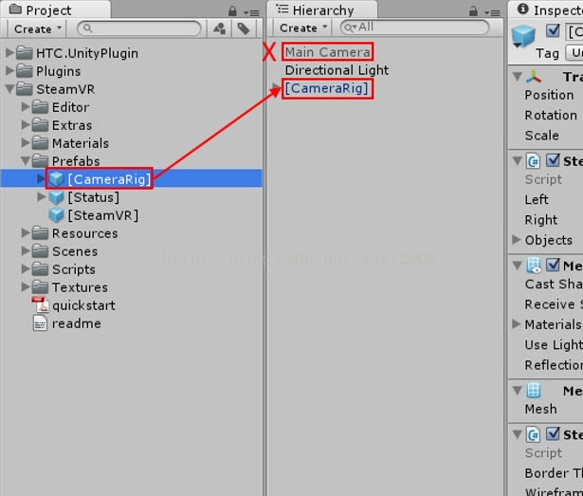

将VivePointers拖入场景

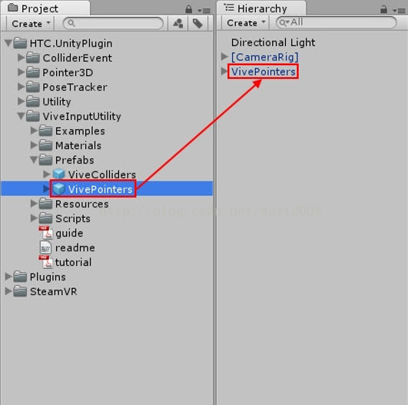

3、添加一个3d对象，并设置位置和大小

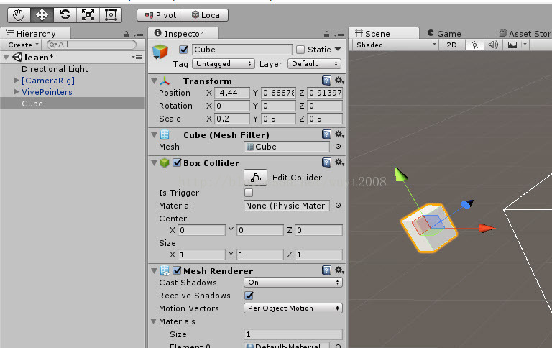

4、在物体上添加脚本Draggable，添加时会自动添加Rigidbody组件。运行即可。

